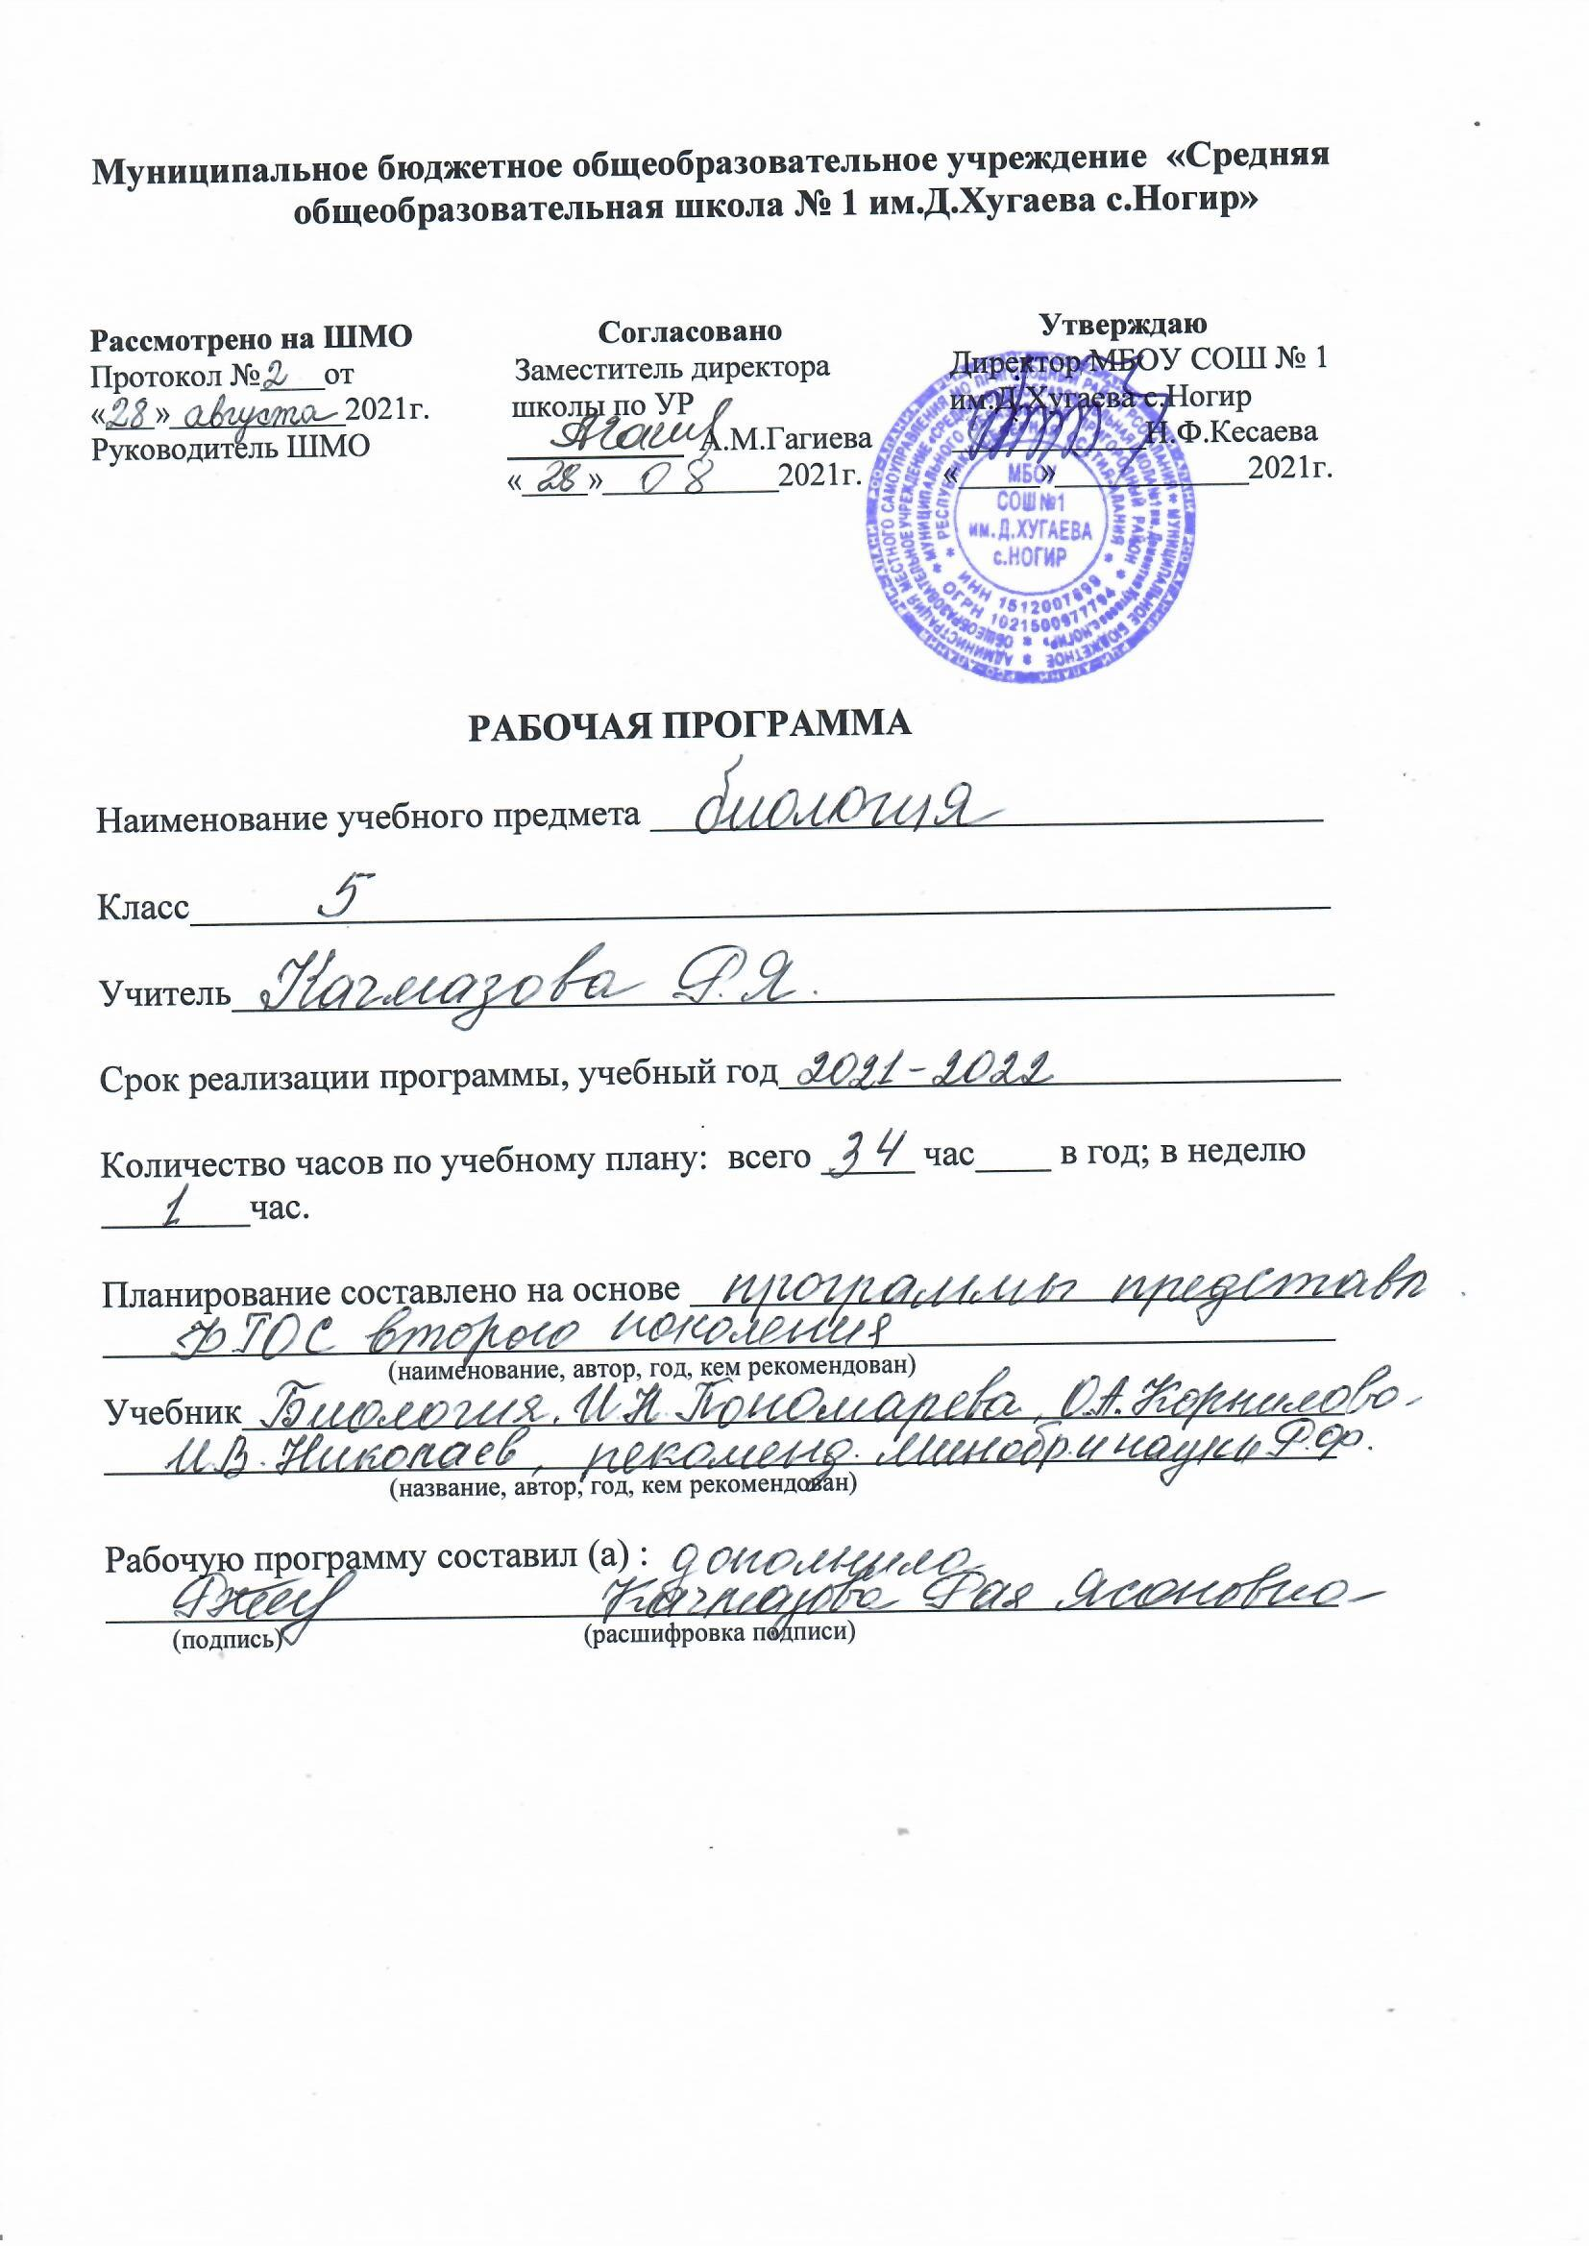

Рабочая программа по биологии 5 класс за 2021-2022 уч.г.

Цели и задачи преподавания биологии на ступени основного общего образования
Изучение биологии, как учебной дисциплины предметной области «Естественно-научные предметы», обеспечивает:
- формирование системы биологических знаний как компонента целостной научной карты мира;
- овладение научным подходом к решению различных задач;
- формирование и развитие умений формулировать гипотезы, конструировать, проводить эксперименты, оценивать полученные результаты; сопоставлять экспериментальные и теоретические знания с объективными реалиями жизни;
- воспитание ответственного и бережного отношения к окружающей среде, осознание значимости концепции устойчивого развития;
- формирование умений безопасного и эффективного использования лабораторного оборудования, проведения точных измерений и адекватной оценки полученных результатов;
- овладение методами научной аргументации своих действий путем применения межпредметного анализа учебных задач.
Программа по биологии строится с учетом следующих содержательных линий:
- многообразие и эволюция органического мира;
- биологическая природа и социальная сущность человека;
- структурно-уровневая организация живой природы;
- ценностное и экокультурное отношение к природе;
- практико-ориентированная сущность биологических знаний.
Цели биологического образования в основной школе формулируются на нескольких уровнях: глобальном, метапредметном, личностном и предметном, с учетом требований к результатам освоения содержания предметных программ.
Глобальные цели являются общими для основного общего и среднего (полного) общего образования. Они определяются социальными требованиями, в том числе изменением социальной ситуации развития — ростом информационных перегрузок, изменением характера и способов общения и социальных взаимодействий (объемы и способы получения информации порождают ряд особенностей развития современных подростков). Глобальные цели формулируются с учетом рассмотрения биологического образования как компонента системы образования в целом, поэтому они являются наиболее общими и социально значимыми.
Таким образом, глобальными целями биологического образования являются:
- социализация (вхождение в мир культуры и социальных отношений) - включение обучающихся в ту или иную группу или общность как носителей ее норм, ценностей, ориентаций, осваиваемых в процессе знакомства с миром живой природы;
- приобщение к познавательной культуре как системе познавательных (научных) ценностей, накопленных обществом в сфере биологической науки.
Основные задачи обучения (биологического образования):
• ориентация в системе моральных норм и ценностей: признание высокой ценности жизни во всех ее проявлениях, здоровья своего и других людей; экологическое сознание; воспитание любви к природе;
• развитие познавательных мотивов, направленных на получение нового знания о живой природе; познавательных качеств личности, связанных с усвоением основ научных знаний, овладением методами исследования природы, формированием интеллектуальных умений;
- • овладение ключевыми компетентностями: учебно-познавательными, информационными, ценностно-смысловыми, коммуникативными;
- формирование познавательной культуры, осваиваемой в процессе познавательной деятельности, и эстетической культуры как способности к эмоционально-ценностному отношению к объектам живой природы.
Общая характеристика курса «Биология. 5 класс»
Курс биологии на ступени основного общего образования в 5 классе посвящен изучению царств живой природы, включает сведения по общей экологии, происхождении человека и его месте в живой природе и опирается на знания обучающихся, полученные ими в начальной школе.
Он направлен на формирование у школьников представлений об отличительных особенностях живой природы, о ее многообразии и эволюции, а также о человеке, как биосоциальном существе. Отбор содержания проведен с учетом культурологического подхода, в соответствии с которым учащиеся должны освоить материал, значимый для формирования познавательной, нравственной и эстетической культуры, сохранения окружающей среды и собственного здоровья, для повседневной жизни и практической деятельности.
Материал курса биологии в 5 классе разделен на четыре темы.
1. Тема «Биология — наука о живом мире» знакомит обучающихся с основными отличиями живых организмов от неживых тел, свойствами живого, со строением и химическим составом клеток, типами растительных и животных тканей. Школьники получают представление о методах изучения живой природы и приобретают навыки их использования, у обучающихся формируются навыки работы с увеличительными приборами и самостоятельного выполнения лабораторных работ. Особое внимание уделяется основным процессам жизнедеятельности клетки. Воспитанию патриотизма, уважения к Отечеству способствуют сведения о вкладе в биологическую науку выдающихся российских ученых.
2. Тема «Многообразие живых организмов» включает сведения об отличительных особенностях живых организмов разных царств, их многообразии, системе органического мира, растениях, животных, грибах, бактериях и лишайниках, их роли в природе и жизни человека. Обучающиеся знакомятся с основными таксономическими единицами, научаются различать клетки бактерий, растений, животных и грибов; продолжают отрабатывать навыки работы с увеличительными приборами и самостоятельного выполнения лабораторных работ. Школьники научатся избегать заражения вирусами и болезнетворными бактериями, отличать ядовитые и съедобные грибы, ядовитые растения, а также оказывать первую доврачебную помощь при отравлении ядовитыми грибами и растениями.
3. Тема «Жизнь организмов на планете Земля» знакомит обучающихся с многообразием условий обитания на нашей планете, с особенностями водной, почвенной, наземно-воздушной и организменной сред; знакомство с экологическими факторами акцентирует внимание на взаимосвязанности и взаимозависимости всех компонентов природы. Школьники научатся определять среду обитания организма по внешнему облику, получат представление о природных сообществах и их структуре, познакомятся с многообразием природных сообществ и причинами их изменения. Школьники расширят свои знания о многообразии связей между организмами в природных сообществах и приспособлениях организмов к совместному проживанию на общей территории.
4.Тема «Человек на планете Земля» посвящена биологической природе и социальной сущности человека. Обучающиеся знакомятся с признаками отличия между древним и современным человеком; с изменениями, которые произвел человек на Земле. Школьники научатся обосновывать значение природоохранной деятельности человека в сохранении и умножении растительного и животного мира; применять знания о правилах природы в своих поступках.

-Отбор форм организации обучения осуществляется с учетом естественно-научного содержания. Большое внимание уделяется лабораторным и практическим работам, минимум которых определен в программе.
Содержание курса биологии в основной школе является базой для изучения общих биологических закономерностей, законов, теорий в старшей школе.
Таким образом, содержание курса биологии в основной школе представляет собой базовое звено в системе непрерывного биологического образования и является основой для последующей уровневой и профильной дифференциации.
В программе указывается тип урока, вид контроля, описание приемов, помогающих учителю в формировании у школьников познавательных, коммуникативных и регулятивных универсальных навыков, а также технологии, обеспечивающие эффективную работу преподавателя и ученика на уроке.
Программа выполняет две основные функции.
Информационно-методическая функция позволяет всем участникам образовательного процесса получать представления о целях, содержании, общей стратегии обучения, воспитания и развития учащихся средствами данного учебного предмета.
Организационно-планирующая функция предусматривает выделение этапов обучения, структурирование учебного материала, определение его количественных и качественных характеристик на каждом из этапов.

Используемый учебно-методический комплекс
L Пономарева И. Н,, Николаев И.В., Корнилова ОЛ Биология. 5 класс. Учебник для учащихся общеобразовательных организаций. М.: Вентана- Граф, 2018.
- Корнилова ОЛ., Николаев И.В., Симонова JI.B. Биология. 5 класс. Рабочая тетрадь. М.: Вентана- Граф, 2018.
- Пономарева И.Н. Биология. 5 класс. Методическое пособие. М.: Вентана-Граф, 2018

2.Содержание курса «Биология. 5 класс»

В процессе изучения предмета «Биология» в 5 классе учащиеся осваивают следующие основные знания.
Тема 1. «Биология - наука о живом мире»
(8 ч + 1чрезервного времени):
- наука о живой природе - биология человек и природа; живые организмы - важная часть природы; зависимость жизни первобытных людей от природы, охота и собирательство, начало земледелия и скотоводства, культурные растения и домашние животные:
- свойства живого: отличие живых тел от тел неживой природы; признаки живого обмен веществ, питание, дыхание, рост, развитие, размножение, раздражимость; организм - единица живой природы; органы организма, их функции; согласованность работы органов, обеспечивающая жизнедеятельность организма как единого целого;
- методы изучения природы: использование биологических методов для изучения любого живого объекта; общие методы изучения природы: наблюдение, описание, измерение, эксперимент; использование сравнения и моделирования в лабораторных условиях;
- увеличительные приборы: необходимость использования увеличительных приборов при изучении объектов живой природы; увеличительные приборы: лупа ручная и штативная, микроскоп, части микроскопа, микропрепарат; правила работы с микроскопом;
- строение клетки, ткани: клеточное строение живых организмов; клетка, части клетки и их
назначение: понятие о ткани, ткани животных и растений их функции;
• химический состав клетки: химические вещества клетки; неорганические вещества клетки, их значение для клетки и организма; органические клетки, их значение для клетки и организма:
• процессы жизнедеятельности клетки: основные процессы, присущие живой клетке, - дыхание, питание, обмен веществ, рост, развитие, размножение: размножение клетки путем деления: передача наследственного материала дочерним клеткам: взаимосвязанная работа частей клетки, обусловливающая ее жизнедеятельность как целостной живой системы -биосистемы:
• великие ученые-естествоиспытатели: Аристотель, Теофраст, К. Линней, Ч. Дарвин, В.И. Вернадский. Н И. Вавилов.
Основные понятия. Которые необходимо усвоить после изучения темы 1: многоклеточные организмы, биология; обмен веществ и энергии между организмом и окружающей средой, организм, орган; наблюдение, описание, эксперимент, сравнение, моделирование; увеличительные приборы, лупа, микроскоп; ядро, цитоплазма, вакуоли. клеточная мембрана, клеточная стенка, ткани; неорганические вещества, органические вещества; деление клетки.
Тема 2. «Многообразие живых организмов»
(10 ч + 2 ч резервного времени):
• царства живой природы: классификация живых организмов: раздел биологии — систематика; царства клеточных организмов: бактерий, грибов, растений и животных; вирусы — неклеточная форма жизни: их строение, значение и меры профилактики вирусных заболеваний; вид как наименьшая единица классификации:
• бактерии: бактерии — примитивные одноклеточные организмы, строение бактерий, размножение бактерий делением клетки надвое; бактерии как самая древняя группа организмов, процессы жизнедеятельности бактерий; понятие об автотрофах и гетеротрофах, прокариотах и эукариотах;
• значение бактерий в природе и для человека: роль бактерий в природе; симбиоз клубеньковых бактерий с растениями; фотосинтезирующие бактерии: цианобактерии как поставщики кислорода в атмосферу; бактерии. обладающие разными типами обмена веществ: процесс брожения; роль бактерий в природе и жизни человека; средства борьбы с болезнетворными бактериями;
• растения: представление о флоре; отличительное свойство растений; хлорофилл; значение фотосинтеза; сравнение клеток растений и бактерий; деление царства Растения на группы: водоросли, цветковые (покрытосеменные), голосеменные, мхи, плауны, хвощи, папоротники; строение растений; корень и побег; слоевище водорослей; основные различия покрытосеменных и голосеменных растений; роль цветковых растений в жизни человека;
- животные: представление о фауне; особенности животных; одноклеточные и многоклеточные организмы; роль животных в природе и жизни человека; зависимость животных от окружающей среды;
- грибы: общая характеристика грибов; многоклеточные и одноклеточные грибы; наличие у грибов признаков растений и животных; строение тела гриба: грибница, образованная гифами; питание грибов: саиротрофы, паразиты, симбионты и хищники; размножение спорами; симбиоз гриба и растения — грибо-корень (микориза);
- многообразие и значение грибов: строение шляпочных грибов; плесневые грибы, их использование в здравоохранении (антибиотик пенициллин); одноклеточные грибы - дрожжи, их использование в хлебопечении и пивоварении; съедобные и ядовитые грибы; правила сбора и употребления грибов в пищу; паразитические грибы; роль грибов в природе и жизни человека;
- лишайники: общая характеристика лишайников; внешнее и внутреннее строение, питание, размножение; значение лишайников в природе и в жизни человека; лишайники - показатели чистоты воздуха;
- значение живых организмов в природе и жизни человека: животные и растения, вредные для человека; живые организмы, полезные для человека; взаимосвязь полезных и вредных видов в природе; значение биологического разнообразия в природе и жизни человека.
Основные понятия, которые необходимо усвоить после изучения темы 2: вид, царство, вирусы, систематика; бактерии, прокариоты, эукариоты, автотрофы, гетеротрофы, цианобактерии; клубеньковые бактерии, симбиоз; корень, побег, споры, слоевище, цветковые и голосеменные растения; простейшие; грибница, гифа, плодовое тело, грибокорень; шляпочные грибы, плесневые грибы, антибиотик, дрожжи; лишайники; биологическое разнообразие.
Телш 3. «Жизнь организмов па планете Земля»
(7 ч+ 1ч резервного времени):
- среды жизни планеты Земля: многообразие условий обитания на планете; среды жизни организмов; особенности водной, почвенной,
наземно-воздушной и организменной сред; примеры организмов — обитателей этих сред жизни;
• экологические факторы среды: условия, влияющие на жизнь организмов в природе, факторы неживой природы, факторы живой природы, антропогенные факторы; примеры экологических факторов;
• приспособления организмов к жизни в природе: влияние среды на организмы; приспособленность организмов к условиям своего обитания; биологическая роль защитной окраски у животных, яркой окраски и аромата у цветков, наличия соцветий у растений;
• природные сообщества: потоки веществ между живой и неживой природой; взаимодействие живых организмов между собой; пищевая цепь; растения — производители органических веществ; животные — потребители органических веществ; грибы, бактерии-разлагатели; понятие о круговороте веществ в природе; понятие о природном сообществе; примеры природных сообществ;
• природные зоны России: понятие природной зоны; различные типы природных зон: влажный тропический лес, тайга, тундра, широколиственный лес, степь, природные зоны России, их обитатели; редкие и исчезающие виды животных и растений, требующие охраны;
• жизнь на разных материках: понятие о материке как части суши, окруженной морями и океанами; многообразие живого мира нашей планеты; открытие человеком новых видов организмов; своеобразие и уникальность живого мира материков: Африки, Австралии, Южной Америки, Северной Америки, Евразии, Антарктиды;
• жизнь в морях и океанах: условия жизни организмов в водной среде; обитатели мелководий и средних глубин; прикрепленные организмы; жизнь организмов на больших глубинах; приспособленность организмов к условиям обитания.
Основные понятия, которые необходимо усвоить после изучения темы 3: водная, почвенная, наземно¬воздушная и организменная среды жизни; экологиче¬ские факторы, факторы неживой природы, факторы живой природы, антропогенные факторы; приспособЛенность; пищевая цепь, круговорот веществ в приро¬де, природное сообщество; природные зоны; местный вид; прикрепленные организмы, свободноплавающие организмы, планктон.
Тема 4. «Человек на планете Земля» (6 ч):
• как появился человек на Земле: когда и где появился человек; предки человека разумного; родственник человека современного типа — неандерталец; орудия труда человека умелого; образ жизни кроманьонца; биологические особенности современного человека; деятельность человека в природе в наши дни;
- как человек изменял природу: изменение человеком окружающей среды; необходимость знания законов развития живой природы; мероприятия по охране природы;
- важность охраны живого мира планеты: взаимосвязь процессов, происходящих в живой и неживой природе; причины исчезновения многих видов животных и растений; виды, находящиеся на грани исчезновения; проявление современным человечеством заботы
о живом мире; заповедники, Красная книга; мероприятия по восстановлению численности редких видов и природных сообществ;
- сохранение богатства живого мира: ценность разнообразия живого мира; обязанности человека перед природой; примеры участия школьников в деле охраны природы; результаты бережного отношения к природе; примеры увеличения численности отдельных видов; расселение редких видов на новых территориях.

Основные понятия, которые необходимо усвоить после изучения темы 4: австралопитек, человек умелый, человек разумный, кроманьонец; лесопосадки; заповедник; Красная книга

3.Планируемые результаты изучения курса «Биология» к концу 5 класса
Изучение курса «Биология. 5 класс» должно быть направлено на овладение учащимися следующих умений и навыков.
Обучающийся научится:
- характеризовать особенности строения и процессов жизнедеятельности биологических объектов (клеток, организмов), их практическую значимость;
- применять методы биологической науки для изучения клеток и организмов, проводить наблюдения за организмами, ставить несложные биологические эксперименты и объяснять полученные результаты, описывать биологические объекты и процессы;
- использовать составляющие исследовательской и проектной деятельности по изучению живых организмов (приводить доказательства, классифицировать, сравнивать, выявлять взаимосвязи);
- ориентироваться в системе познавательных ценностей - оценивать информацию о живых организмах, природных сообществах, среде обитания, получаемую из разных источников; практическую значимость растений в природе и жизни человека; последствия деятельности человека в природе.
Обучающийся получит возможность научиться:
• соблюдать правила работы в кабинете биологии, с биологическими приборами и инструментами;
• использовать приемы оказания первой помощи при отравлении ядовитыми грибами, ядовитыми растениями;
• работать с определителями растений;
• выделять эстетические достоинства объектов живой природы;
• осознанно соблюдать основные принципы и правила отношения к живой природе;
• ориентироваться в системе моральных норм и ценностей по отношению к объектам живой природы (признание высокой ценности жизни во всех ее проявлениях, экологическое сознание, эмоционально-ценностное отношение к объектам живой природы);
• находить информацию о живых организмах в научно-популярной литературе, биологических словарях и справочниках, анализировать, оценивать ее и переводить из одной формы в другую;
• работать с различными типами справочных изданий, создавать коллекции, готовить сообщения и презентации;
• выбирать целевые и смысловые установки в своих действиях и поступках по отношению к живой природе;
• проводить наблюдения за живыми организмами; фиксировать свои наблюдения в виде рисунков, схем, таблиц;
• составлять план исследования, пользоваться увеличительными приборами, готовить микропрепараты;
• выделять существенные признаки биологических процессов, протекающих в живых организмах (обмен веществ, питание, дыхание, выделение, транспорт веществ, рост, развитие, размножение);
- обосновывать взаимосвязь процессов жизнедеятельности между собой;
- участвовать в групповой работе;
- составлять план работы и план ответа;
- решать учебно-познавательные и учебно-практические задачи;

оценивать свой ответ, свою работу, а также работу одноклассников.

4.Тематическое планирование учебного материала

4.Календарно-тематическое планирование по биологии
5 класс (34ч) 2021-2022 уч.г.

№ | Тема урока | Кол-во часов | Предпол. Дата | Факт. дата
Глава 1. Биология – наука о живом мире (8 ч.)
1 | Наука о живой природе | 1
2 | Свойства живого | 1
3 | Методы изучения природы | 1
4 | Увеличительные природы | 1
5 | Строение клетки. Ткани | 1
6 | Химический состав клетки | 1
7 | Процессы жизнедеятельности клетки | 1
8 | Подведем итоги | 1
Глава 2. Многообразие живых организмов (10ч.)
9. | Царство живой природы | 1
10 | Бактерии . Строение и жизнедеятельность | 1
11 | Значение бактерий в природе и для человека | 1
12 | Растения | 1
13 | Животные | 1
14 | Грибы | 1
15 | Многообразие и значение грибов | 1
16 | Лишайники | 1
17 | Значение живых организмов в природе и в жизни человека | 1
18 | Подведем итоги. | 1
Глава 3. Жизнь организмов на планете Земля. (8ч.)
19 | Среды жизни планеты Земля | 1
20 | Экологические факторы среды | 1
21 | Приспособление организмов к жизни в природе | 1
22 | Природные сообщества | 1
23 | Природные зоны России | 1
24 | Жизнь организмов на разных материках. | 1
25 | Жизнь организмов в морях и океанах. | 1
26 | Подведем итоги | 1
Глава 4. Человек на планете Земля (5 ч.)
27 | Как появился человек на Земле. | 1
28 | Как человек изменил природу. | 1
29 | Важность охраны живого мира природы. | 1
30. | Сохраним богатства живого мира | 1
31 | Подведем итоги. | 1
32-33 | Резервные уроки | 2
34 | Итоговый урок | 1

